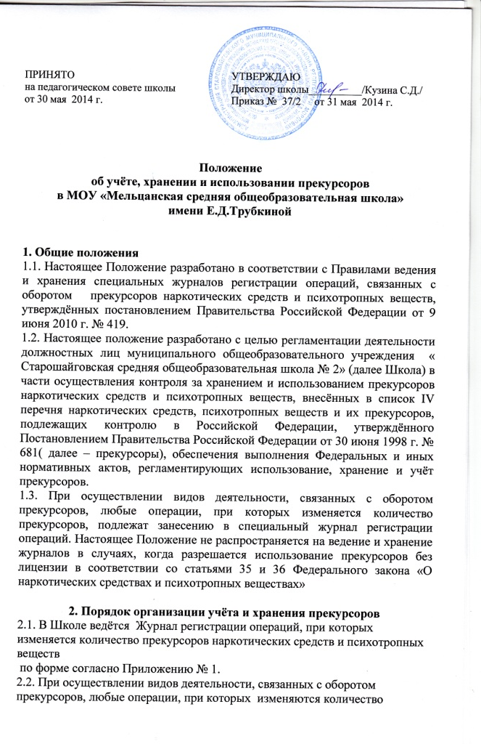

прекурсоров ( далее – операции), подлежат занесению в специальный журнал регистрации операций (далее – журнал).
2.3. Регистрация операций ведётся по каждому наименованию прекурсора на отдельном развёрнутом листе журнала или в отдельном журнале.
2.4. Журнал должен быть сброшюрован, пронумерован, заверен подписью директора Школы и скреплён печатью директора Школы.

2.5. Директор Школы назначает лицо, ответственное за ведение и хранение журнала.
2.6. Записи в журнале производятся лицом, ответственным за их ведение и хранение, шариковой ручкой (чернилами) в хронологическом порядке непосредственно после каждой операции (по каждому наименованию прекурсора) на основании документов, подтверждающих совершение операции.
Документы или их копии, заверенные директором Школы, подтверждающие совершение операции с прекурсорами, подшиваются в отдельную папку, которая хранится вместе с соответствующим журналом регистрации.
2.7. Действие п.2.6. настоящего Положения не распространяется на случаи регистрации операций по отпуску, реализации, приобретению или использованию диэтилового эфира (этилового эфира, серного эфира) в концентрации 45 процентов или более или перманганата калия в концентрации 45 процентов или более массой, не превышающей 10 килограммов, ацетона (2-пропанон) в концентрации 60 процентов или более, метилэтилкетона (2-бутанон) в концентрации 80 процентов или более, толуола в концентрации 70 процентов или более, серной кислоты в концентрации 45 процентов или более, соляной кислоты в концентрации 15 процентов или более или уксусной кислоты в концентрации 80 процентов или более массой, не превышающей 100 килограммов, а также смесей, содержащих только указанные вещества. При этом запись в журнале о суммарном количестве отпущенных, реализованных, приобретённых или использованных указанных веществ производится ежемесячно и документального подтверждения совершения операции не требуется.
2.7. Документом, подтверждающим приход прекурсоров, является товарная накладная. Документом, подтверждающим расход прекурсора, является акт расхода прекурсора, подписанный членами комиссии. Состав комиссии и форма акта утверждается приказом директора Школы (Приложение №2).
2.8. В журнале регистрации указываются как наименования прекурсоров в соответствии со списком IVперечня, предусмотренного пунктом 1.2. настоящего Положения, так и иные их наименования, под которыми они получены Школой.
2.9. Нумерация записей в журналах регистрации по каждому наименованию прекурсора осуществляется в пределах календарного года в порядке возрастания номеров. Нумерация записей в новом журнале регистрации начинается с номера, следующего за последним номером в заполненном журнале.
Не использованные в текущем календарном году страницы журнала регистрации прочёркиваются и не используются в следующем календарном году.
2.10. Запись в журнале регистрации каждой проведённой операции заверяется подписью лица, ответственного за их ведение и хранение, с указанием фамилии и инициалов.
2.11. Исправления в журнале регистрации заверяются подписью лица, ответственного за их ведение и хранение. Подчистки и незаверенные исправления в журнале регистрации не допускаются.
2.12. Журнал хранится в металлическом шкафу (сейфе), ключи от которого находятся у лица, ответственного за ведение и хранение журнала.

2.13. Администрацией Школы организуется ежемесячное проведение в установленном порядке сверок прекурсоров путём сопоставления их фактического наличия с данными учёта (книжными остатками). В журнале регистрации необходимо отражать результаты проведенных сверок прекурсоров.
2.14. С целью организации сверок приказом директора Школы утверждается состав комиссии.
2.15. Председателем комиссии назначается завуч по учебно-воспитательной работе.
2.16. Членами комиссии назначаются:
- председатель профкома;
-зав.хозяйственной частью;
- лаборант.
2.17. Приказ об утверждении состава комиссии издаётся ежегодно не позднее 1 января и при изменении качественного состава комиссии.
2.18. Приказом директора Школы утверждается форма акта о проверке соблюдения правил учёта и хранения прекурсоров в кабинете химии (Приложение № 2). Нумерация актов сквозная, начиная с № 1 по итогам проверки в январе текущего календарного года.
2.19. Приказом директора Школы регламентируется порядок действий председателя комиссии в случае регистрации факта несоответствия фактических остатков прекурсоров с учётными данными, обеспечивающий последующие действия директора Школы.
2.20. Расхождения или несоответствия результатов сверки прекурсоров доводятся до сведения территориального органа Федеральной службы Российской Федерации по контролю за оборотом наркотиков в течение 10 дней с момента их выявления.
2.21. Заполненные журналы регистрации с документами, подтверждающими осуществление операций, связанных с оборотом прекурсоров, сдаются в архив школы, где хранятся в течение 10 лет после внесения в них последней записи. По истечении указанного срока журналы регистрации подлежат уничтожению по акту, утверждаемому директором Школы.
2.22. В случае реорганизации или ликвидации Школы журналы регистрации и документы, подтверждающие осуществление операций, связанных с оборотом прекурсоров, сдаются на хранение:
- при реорганизации – новому юридическому лицу либо правопреемнику в соответствии с передаточным актом или разделительным балансом;
- при ликвидации – в государственный или муниципальный архив по месту нахождении юридического лица в соответствии с законодательством об архивном деле в Российской Федерации до истечения срока их временного хранения, установленного п.2.21. настоящего Положения, после чего подлежат уничтожению в установленном порядке.

Приложение № 1
к Положению об учёте,
хранении и использовании
прекурсоров в МОУ «Мельцанская СОШ»
имени Е.Д.Трубкиной

МОУ «Мельцанская средняя общеобразовательная школа» имени Е.Д.Трубкиной

Журнал
регистрации операций, при которых изменяется количество прекурсоров наркотических средств и психотропных веществ

Соляная кислота, в мл

Начат: «_____» __________________ 201___ г.
Окончен: «_____» __________________ 201___г.
Месяц | Остаток на 1-е число | Номер операции по приходу | Приход |  |  |  |  | Всего приход с остатком | Номер операции по расходу | Расход |  |  |  |  |  | Остаток на конец месяца | Фактический остаток
Месяц | Остаток на 1-е число | Номер операции по приходу | Дата | Наименование, № и дата приходного документа | Количество | Ф.И.О., подпись ответственного лица | Всего | Всего приход с остатком | Номер операции по расходу | Вид расхода | Дата | Наименование, № и дата расходного документа | Количество | Ф.И.О., подпись ответственного лица | Всего | Остаток на конец месяца | Фактический остаток
1 | 2 | 3 | 4 | 5 | 6 | 7 | 8 | 9 | 10 | 11 | 12 | 13 | 14 | 15 | 16 | 17 | 18

Приложение № 2
к Положению об учёте,
хранении и использовании
прекурсоров в МОУ «Мельцанская СОШ»
имени Е.Д.Трубкиной

Акт сверки прекурсоров

Утверждаю
«___________________» 20 г

Директор школы____________/Кузина С.Д./

Комиссия в составе:
_____________ –председатель комиссии (завуч по УВР)
________________.– член комиссии (профсоюз)
____________.– член комиссии (учитель)
в присутствии заведующей кабинетом химии _______________. провели проверку остатков прекурсоров наркотических средств на конец_________________ месяца по следующим позициям:

Наименование прекурсора | Количество
Серная кислота
Соляная кислота
Перманганат калия
Фосфор красный
Ацетон

Полученные данные соответствуют регистрационным в Журнале регистрации операций, связанных с оборотом прекурсоров наркотических средств и психотропных веществ.

Председатель комиссии: /

Члены комиссии: /./
//

